Канспект занятка
адукацыйная галіна “Дзіця і прырода”
другая малодшая група
Тэма: “Паветра вакол нас”

Выхавацель
першай катэгорыі
Дзюрдзь Г.З.

Задачы: фарміраваць уменне выяўляць уласцівасці аб`ектаў нежывой прыроды ў працэсе эксперыментавання ( на прыкладзе паветра), разуменне ролі паветра ў жыцці чалавека; развіваць успрыманне і абследальніцкія дзеянні; выхоўваць жаданне праяўляць клопат пра расліны.

Ход занятка
I. Арганізацыйны момант: выхавацель прыносіць угрупу 2 паветраных шара з намаляванымі тварамі (сумны і вясёлы)
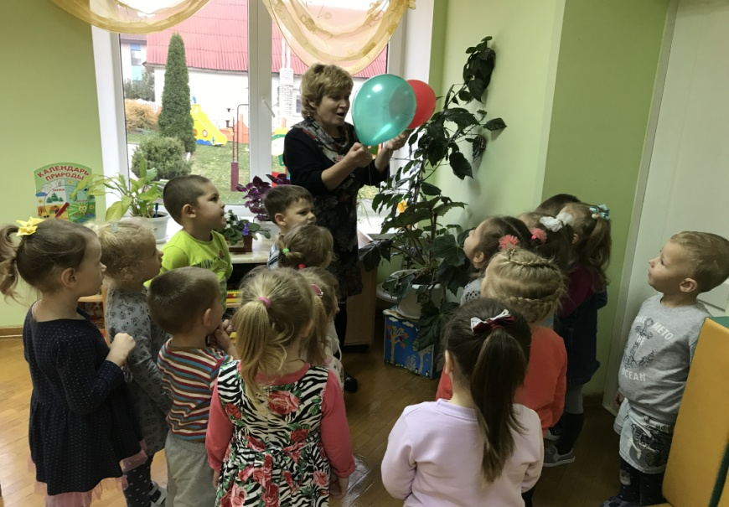
Выхавацель: Дзеці, паглядзіце уважліва на шарыкі, чым яны адрозніваюцца (Дзеці: колерам, памерам і “настроем” )
- Адзін шарык вясёлы, а другі які?(сумны)
- А як вы думаеце, чаму ён сумны?(яму штосьці баліць, ён здуты)
- А што знаходзіца ўнутры шарыка?
- Паслухайце загадку:
Праз нос нябачна лезе ў грудзі,
Затым назад хутчэй бяжыць,
Ды ўсё жывое, як і людзі,
Не можа без яго пражыць.(Паветра)
II. Асноўная частка
- Сёння мы з вамі пагаворым пра тое, без чаго не можа жыць і існаваць усё жывое (паветра) і як яго захаваць, каб яно было чыстым.
- А скажыце, а для чаго нам патрэбна паветра?(Каб дыхаць)
- А як вы думаеце, як доўга чалавек можа знаходзіцца без паветра? Давайце праверым: закрыйце шчыльна рот, а нос зажміце пальцамі.
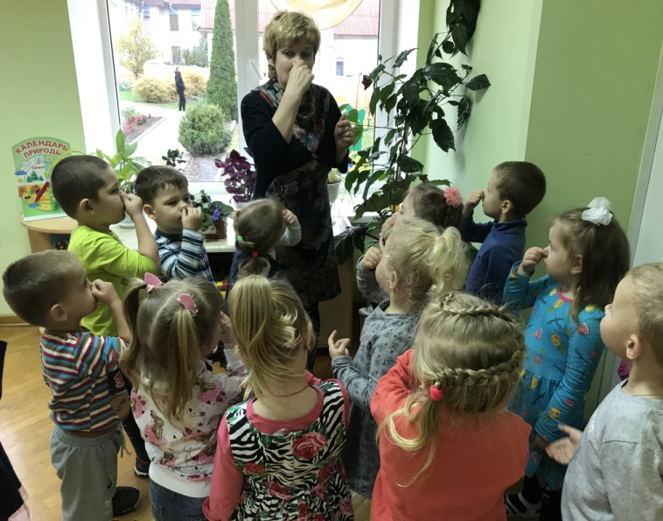
- Якія нязручнасці вы адчулі, калі закрылі нос рукою? (Дыхаць цяжка, без паветра чалавек можна задыхнуцца).
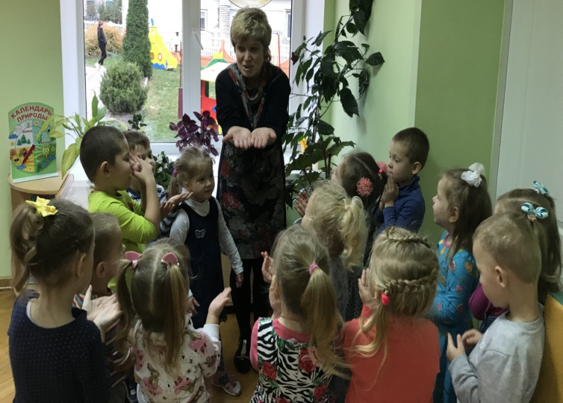
- А цяпер паглядзіце наўкол сябе, вы бачыце паветра? (Не)
- Значыць, паветра якое? (Нябачнае)
- А давайце паспрабуем злавіць паветра далонямі. Атрымліваецца? (Не, злавіць паветра далонямі нельга)
-А зараз мы дакажам, што паветра ёсць.
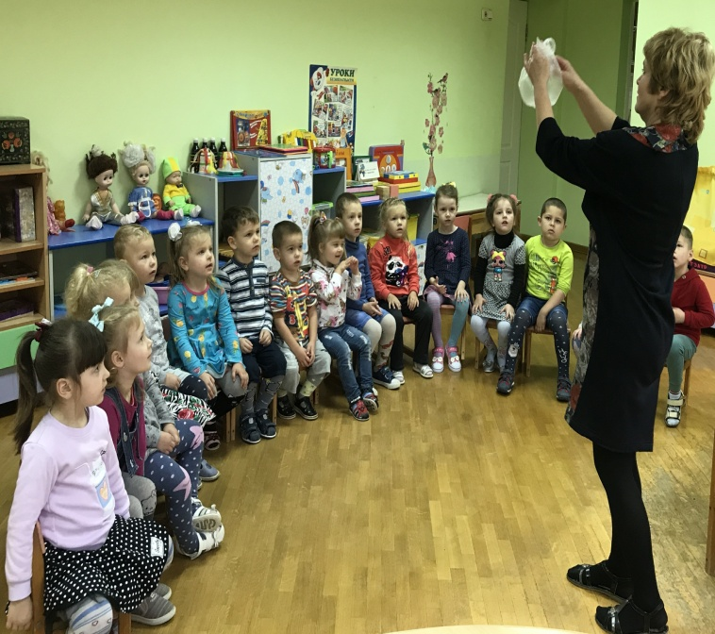
Дослед “Што ў мяшочку?”
- Што ў мяне ў руках?(Мяшочак)
- Што ў ім?(Ён пусты)
- А цяпер я падыму мяшочак і рэзка апушчу ўніз і закручу.
- Што ўнутры? Вы што-небудзь бачыце? (Не)
- Але мяшочак стаў тугім. Што ў ім? (Паветра, як у нашых шарыках - яно нябачнае)
Вынік: паветра нябачнае, празрыстае,без колеру)
Дыхальная гімнастыка “Надуй шарык”
Дзеці стаяць у крузе і імітуюць надуванне шарыку - шырока разводзяць рукі ў стораны і робяць глыбокі ўдых, затым павольна стуляюць рукі, злучаючы далоні перад грудзьмі і выдуваюць паветра – “Ф-ф-ф” - “Шарык лопнуў” – хлопаюць у далоні, з шарыка выходзіць паветра” – дзеці вымаўляюць; “Ш-ш-ш”.
- А зараз праверым, ці ёсць паветра ўнутры нас.
Дослед “Паветра ўнутры нас”
- Давайце падуем. Бачым паветра?(Не)
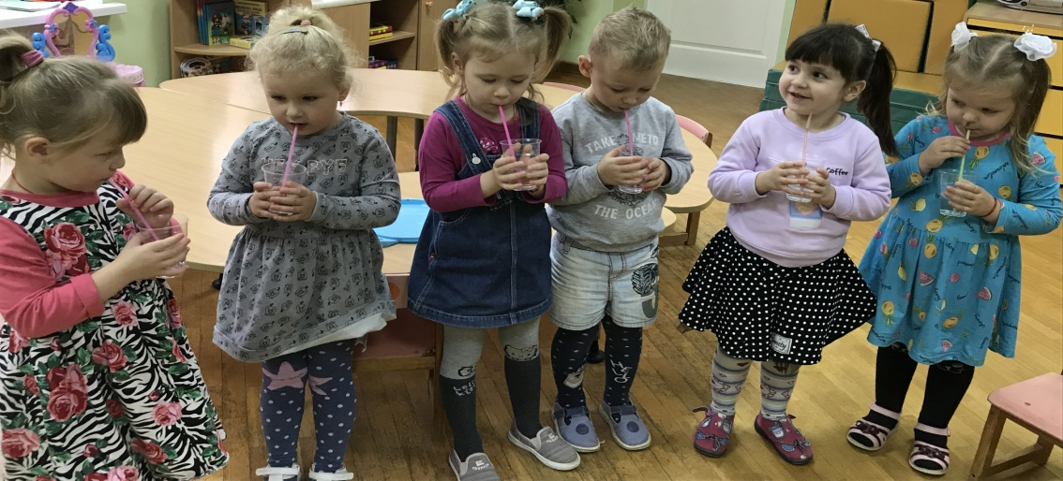
- А давайце падуем на вадзічку. (Прапаную дзецям аднаразавыя стаканчыкі з вадою і індывідуальныя трубачкі для кактэйля).
- Што адбываецца, калі мы дуем праз трубачкі ў воду?( Ідуць бурбалкі)
- Бурбалкі - гэта пузыркі паветра, якое мы выдувалі. Значыць, паветра ёсць унутры нас? (Так)
- А як вы думаеце, каб мы былі здаровымі, якое паветра павінна быць унутры нас? (Чыстае)
- А дзе паветра чыстае? (На вуліцы, у лесе)
- Каб быць здаровым і не хварэць, трэба дыхаць чыстым паветрам, а значыць трэба, як мага больш праводзіць часу на свежым паветры.
- Дзеці, сумны шарык мне расказаў гісторыю, як у ім апынулася шкоднае (бруднае) паветра і ён захварэў. Зараз ён раскажа і вам, што робіць паветра шкодным для здароўя чалавека.
Разглядванне і абмяркоўванне карцін:
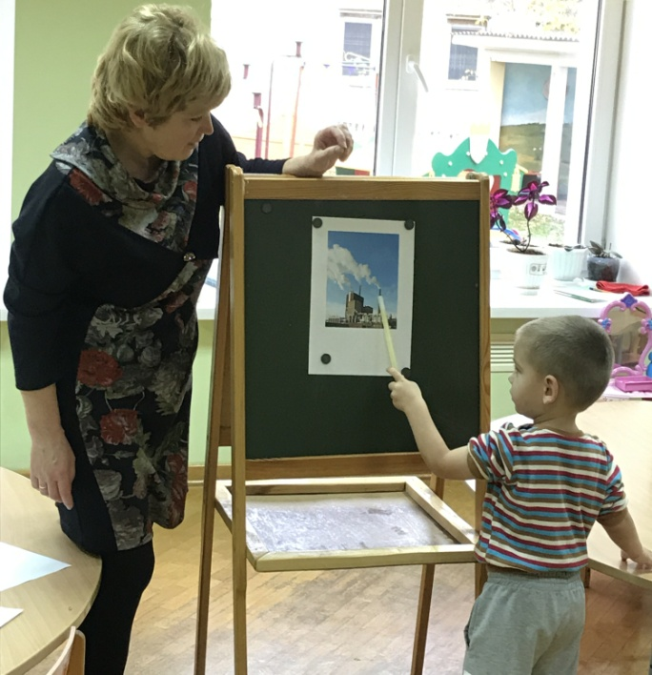
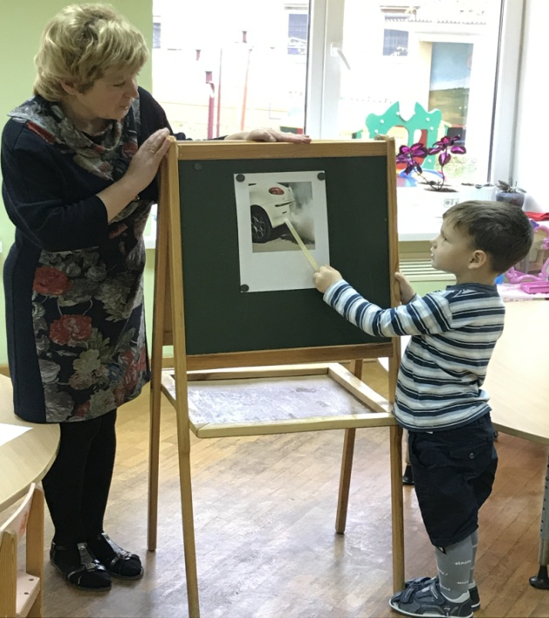

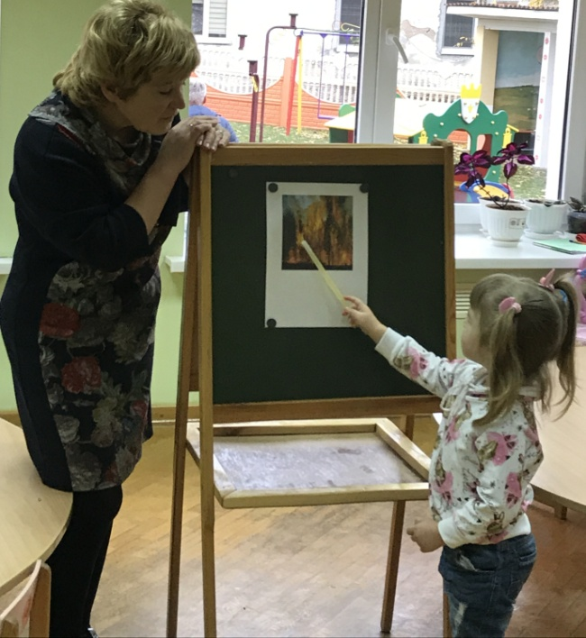
- Карцінка “Заведзеная машына - выхлапныя газы” (бліз дарог гуляць нельга),
- Карцінка “Дымяць заводы і фабрыкі” – яны забруджваюць паветра,
- Карцінка “Пажар ў лесе” (забруджваецца паветра, гіне ўсё жывое). У лесе тэба чалавеку весці сябе асцярожна. Лес наша багацце, гэта дом для раслін, птушак і жывёл. А яшчэ – лес – гэта крыніца чыстага паветра, бо дрэвы ачышчаюць паветра. Чым больш дрэў, тым паветра чысцейшае.
І таму, як вы думаеце трэба адносіцца да дрэў?
- Можна ў лесе разводзіць касцёр?
- Можна ламаць дрэўца?
- А як вы думаеце, што можна зрабіць у групе, каб паветра было чыстае?
Адгадайце загадку:
Паветра ачышчаюць,
Ствараюць дабрабыт,
На окнах зелянеюць,
А зімой - квітнеюць. (Пакаёвыя расліны – кветкі)
- Як вы думаеце, для чаго патрэбны комнатныя расліны? (Каб было чыстае паветра, каб было прыгожа)
- А што трэба рабіць, каб пакакёвыя расліны былі прыгожымі? (Паліваць, рыхліць, выціраць пыл з лісточкаў)
- І тады кветачкі ў нашай групе будуць прыгожымі, а паветра чыстым.
III. Вынік занятка
- Дзеці, вы сапраўдныя вынаходнікі і выратавальнікі паветра. Даваце паведамім нашым шарыкам, аб чым мы даведаліся на занятку.
Я буду паказваць карткі, а вы будзеце адказваць на пытанні:
- Чым мы дыхаем? (Чалавек дыхае паветрам)
- Дзе знаходзіцца паветра? (Усюды)
- Што трэба рабіць, каб не хварэць? (дыхаць чыстым паветры, даўжэй бываць на вуліцы, адпачываць з бацькамі ў парку, лесе)
- Што ачышчае паветра? (дрэвы, расліны)
Шарыкі дораць вам кветачкі, каб вы памяталі, што пакаёвыя расліны ачышчаюць паветра і дапамагаюць нам быць здаровымі і мы будзем ім удзячнымі будзеі іх даглядаць – паліваць, праціраць пыл, перасаджваць.
Другая частка – праца ў кутку прыроды (2-я палова дня – нерэгламентаваная дзейнасць).

